|  |  |
| --- | --- |
| **E-SOC pamokos planas**  **MANO BŪSIMA PROFESIJA - ŽAIDIMAS** | |
| **Mokymosi tikslai:** | Baigdami šį užsiėmimą/pamoką dalyviai:  - bus apmąstę savo potencialius gebėjimus ir talentus, ir geriau supras savo tapatumą.  - bus labiau motyvuoti priimti savarankiškus sprendimus.  - turės daugiau pasitikėjimo savimi norėdami siekti karjeros STEAM ar bet kurioje kitoje srityje. Sprendimus visuomet priims remdamiesi savo talentais ir gebėjimais, negalvodami apie savo lytį.  - vykdydami STEAM projektus mokytojai elgsis su mokiniais vienodai, nepriklausomai nuo jų lyties. |
| **Mokymosi rezultatai:** | Baigę šią pamoką dalyviai turės:  **Žinių apie:**  Kaip remiantis objektyvia informacija, paremta ne lyties ar kitų išankstinių nuostatų, apmąstyti ir aiškiai pasisakyti, kokie yra jų gabumai, sugebėjimai ir svajonės.  **Įgūdžių:**  Kaip identifikuoti talentus ir gebėjimus, kurie padės įtraukti daugiau merginų į STEAM.  **Motyvaciją:**  Parodyti, kad pasikeitė požiūris į lyčių šališkumą STEAM srityje ir gebės giliai apmąstyti save ir savo mąstymo procesus. |
|  |  |
| **Tikslinė grupė:** | Vidurinių mokyklų mokytojai / moksleiviai (13-18 m.) |

|  |  |  |  |
| --- | --- | --- | --- |
| **Veiklos pavadinimas ir numeris** | **Trumpas veiklos aprašymas**  Išsiaiškinę svarbiausias sąvokas, naudojant PowerPoint prezentaciją ir atliekant praktines užduotis bei pažaidus linksmą žaidimą, mokiniai galės geriau pažinti save ir lengvai atpažinti savo gebėjimus bei talentus. Tikimasi, kad šis žaidimas paskatins mergaites ir berniukus laisvai rinktis profesiją, neatsižvelgiant į jų lytį. | **Reikalingos priemonės** | **Laikas**  **4-5 val.** |
| **Įvadas:**   1. Ledlaužis   Atmosferos gerinimas | PowerPoint prezetacija apie tapatybę, išankstinius nusistatymus ir diskriminaciją.  Tapatybė: sąvokos paaiškinimas ir veiklos aprašymas, kuriuos reikia atlikti PowerPoint pristatyme.  Veiklos, skirtos paaiškinti išankstinių nusistatymų ir diskriminacijos sąvoka bei veiklos pateiktos PowerPoint pristatyme. | PowerPoint prezentacija; | 1 val. ir 25 min. |
| **2**. Žaidimo ir jo pirmojo etapo paaiškinimas. | Šios pamokos metu mokytojas paaiškins žaidimo (kuris bus žaidžiamas per ateinančias pamokas) taisykles. Prie pirmojo etapo galima bus pereiti tik tada, kai visi mokiniai supras žaidimo taisykles. Šioje pamokoje siūloma įvertinti visų mokinių gebėjimus ir talentus.  1-ame priede pateikiamas lapelis(įtrauktas į pamoką), kuriame jie turės sugalvoti bent 8 talentus ir veiklas.  Į pamoką taip pat yra įtrauktas ir pamąstymas apie save (neturi būti jokių išankstinių nusistatymų ar diskriminacijos). Vykdant užduotį ypač svarbu tai, kad analizuodami save mokiniai jaustųsi laisvai.  Talentai ir gebėjimai:  - Esu puikus poemų rašytojas.  - Gaminant maistą jaučiuosi atsipalaidavęs.  - Man ne taip gerai sekasi matematika kaip mamai, bet aš ją mėgstu.  - Baleto šokiai mane daro laimingą.  - Mėgstu sodininkystę, ypač auginti daržoves. | 1-as priedas | 1val. |
| **3.** Žaidimas ir antrasis etapas. | Visi mokiniai rašo ne mažiau kaip 80- ties žodžių pastraipą, nurodydami anksčiau paminėtus talentus ir gebėjimus, tačiau visada nuslėpdami savo tikrąją būsimą profesiją. Visos šios pastraipos turi būti išradingos ir įdomios, kaip prieš tai paaiškino mokytojas.  Turi būti sudarytos grupės po 8 mokinius, išrenkamas pirmasis pagrindinis dalyvis, o likusieji jam/jai turės užduoti klausimus.  Žaidimą pradėkite parodydami mokiniams pavyzdį kaip jį atlikti, kad jie galėtų pradėti žaidimą kito susitikimo metu. | 2-as priedas | 1 val. |
| **4.** Žaidimas | Grupėse dalyviai sužaidžia žaidimą ir, naudodamiesi 3 ir 4 priedais, užrašo viską, kas buvo pasakyta.  Norint tinkamai užfiksuoti viską, kas buvo pasakyta, pravartu išrinkti mokinį, kuris užsirašytų rezultatus. | 3-čias ir 4-tas priedas | 1 val. |
| **5.** Atsiliepimai | Dalyviai pateikia trumpus atsiliepimus apie veiklą.  Tai galima padaryti žodžiu, ant lapelių arba užpildant internetinę formą.  Bet kuriuo atveju dalyviai turės atsakyti į šiuos klausimus?  **1. Skalėje nuo 1 iki 10 įvertinkite (1 - visai ne, 10 - labai)**  - Kiek šis užsiėmimas buvo naudingas?  - Kiek ši veikla buvo įtraukianti?  - Kiek jums patiko ši veikla?  - Ar daug išmokote iš šios veiklos?  **2. Ką būtumėte darę kitaip?**  **3. Ar skatinsite lyčių lygybę STEAM veikloje?** |  | 20 min. |

**1-as priedas**

**AŠTUONI MANO TALENTAI**

**1.**

**2.**

**3.**

**4.**

**5.**

**6.**

**7.**

**8.**

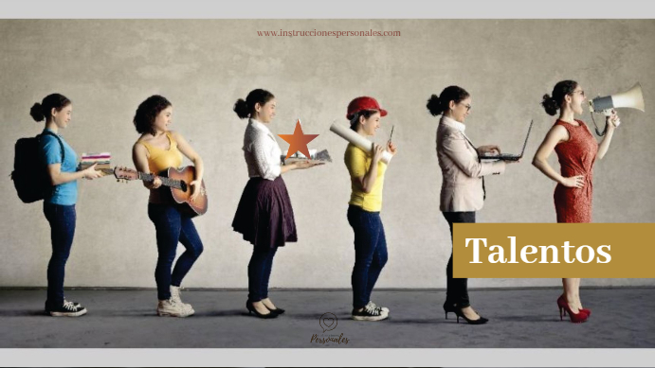

**2-as priedas**



**PASTRAIPA APIE MANO PASLĖPTĄ POTENCIALĄ**

MOKINYS:

______________________________________________________________________________________________________________________________________________________________________________________________________________________________________________________________________________________________________________________________________________________________________________________________________________________________

3-čias PRIEDAS

**KLAUSIMAI??????**

**MOKINIO ATSAKYMAI:**

**1.**

**2.**

**3.**

**4.**

**5.**

**6.**

**7.**



4-as priedas

**STEBINČIOJO MOKINIO BAIGIAMOJI KALBA**

**MOKINYS:**

____________________________________________________________________________________________________________________________________________________________________________________________________________________________________________________________________________________________________________________________________________________________________________________________________________________________________

______________________________________________________________________________________________________________________________

Šaltiniai:

PowerPoint iš etikos / moralės pamokų EEBIV.